Contenido

1. Autores del trabajo, planificación y entrega 2

1.1 Autores 2

1.2 Planificación 2

1.3 Entrega 2

2. Requisitos del prototipo a implementar 3

2.1 Requisitos funcionales 3

2.2 Otros requisitos 3

3. Criterios de comparación en la implementación 4

3.1 Criterio 1: Nombre del criterio 4

3.2 Criterio 2: Nombre del criterio 4

3.N Criterio N: Nombre del criterio 4

4. Proyecto de implementación de un prototipo del sistema utilizando la tecnología A 5

4.1 Documentación de diseño 5

4.2 Documentación de construcción 5

4.3 Documentación de pruebas 5

4.4 Documentación de instalación 5

4.5 Manual de usuario 5

5. Proyecto de implementación de un prototipo del sistema utilizando la tecnología B 6

5.1 Documentación de diseño 6

5.2 Documentación de construcción 6

5.3 Documentación de pruebas 6

5.4 Documentación de instalación 6

5.5 Manual de usuario 6

6. Comparación de las dos implementaciones 7

6.1 Evaluación de los criterios en la implementación usando la tecnología A 7

6.2 Evaluación de los criterios en la implementación usando la tecnología B 7

7. Comparación de la implementación de las tecnologías 8

8. Conclusiones 10

# 1. Autores del trabajo, planificación y entrega

## 1.1 Autores

Pertenecemos al grupo T6

Integrantes del grupo:

* Sergio Martín Míguez (Coordinador)
* Iván Alejandro Marugán
* Daniel Corral García
* Juan Felipe Martín Martín
* Silvia del Valle Recio

## 1.2 Planificación

Como ya sabemos, el peso de esta práctica es de un 30%, y por tanto requiere una dedicación por parte de cada alumno de 45 horas del total, lo que al final supone un total de 150 horas.

El desarrollo de la planificación que hemos llevado a cabo para este trabajo, lo hemos realizado usando la herramienta GanttPro. Seguidamente te adjuntamos el link para su posterior visualización:

[Planificación en GanttPro](https://app.ganttpro.com/shared/token/5b30b32d30dbb34e1e4b1e2786b38e261778552d979e6bec9889bdb94966f6b1/181235)

El reparto de las tareas realizadas por cada miembro del grupo ha sido equitativo, con un total de 45 horas para cada uno, más un total de 10 horas para la realización y preparación de los documentos finales de Word y Powerpoint.

## 1.3 Entrega

Procedemos a adjuntarte el enlace (URL) al repositorio en GitHub que hemos creado, donde se encuentra nuestro trabajo y los respectivos archivos de cada uno.

[GitHub Grupo T6 - TG3](https://github.com/sergiomartinm/TG3)

En este repositorio, hemos incluido una carpeta TG3 donde cada uno de los colaboradores hemos subido nuestras respectivas partes, y a su vez, en la rama master hemos incluido los dos archivos finales requeridos:

* Trabajo terminado: TG3_final.docx
* Presentación del trabajo: TG3_final.pptx

# 2. Requisitos del prototipo a implementar

El objetivo de este apartado se basa en reflejar cuales son cada uno de los requisitos de ambas tecnologías (Icinga y PandoraFMS), puesto que una de las condiciones de este apartado, es que los requisitos del prototipo deben ser cumplidos por las dos tecnologías que vamos a desarrollar. Por lo tanto, el conjunto de los requisitos deben ser compartidos por ambas tecnologías como punto de partida.

Con el objetivo de que quede bien especificado, vamos a intentar detallar al máximo cada requisito, de manera que consigamos mostrar que ambas tecnologías tienen la misma funcionalidad.

## 2.1 Requisitos funcionales

Los requisitos funcionales deben ser los mismos para las dos implementaciones.

En la siguiente tabla se indicará el catálogo de requisitos funcionales del sistema.

| **REQ.** | **DESCRIPCIÓN** |
| --- | --- |
| RF01 | …. |
| RF02 | …. |
|  |  |

## 2.2 Otros requisitos

Se pueden incluir aquí otros requisitos para el prototipo que no puedan considerarse como funcionales. Por ejemplo, requisitos de datos, de seguridad, de interfaz de usuario, de rendimientos, etc.

Se puede dejar libertad

En la siguiente tabla se indicará el catálogo de requisitos no funcionales del sistema.

| **REQ.** | **DESCRIPCIÓN** |
| --- | --- |
| R01 | …. |
| R02 | …. |
|  |  |

# 3. Criterios de comparación en la implementación

## 3.1 Criterio 1: Tiempo empleado para el desarrollo

*Nombre del criterio: Tiempo empleado para el desarrollo.*

*Descripción: Número de horas empleadas en la configuración y puesta a punto del sistema.*

*Tipo de valor: Numérico (horas).*

## 3.2 Criterio 2: Peso del programa

*Nombre del criterio: Peso del programa.*

*Descripción: Cantidad de MegaBytes que ocupa el software de las tecnologías.*

*Tipo de valor: Numérico (MB).*

## 3.3 Criterio 3: Tiempo de arranque de tecnologías

*Nombre del criterio: Tiempo de arranque de tecnologías.*

*Descripción: Tiempo que tarda la tecnología en ponerse en funcionamiento desde que se ejecuta.*

*Tipo de valor: Numérico (segundos).*

## 3.4 Criterio 4: Recursos necesarios de CPU.

*Nombre del criterio:* Recursos necesarios de CPU*.*

*Descripción: Media de consumo de recursos de CPU por parte de la tecnología.*

*Tipo de valor: Porcentaje.*

## 3.5 Criterio 5: Recursos necesarios de Memoria RAM

*Nombre del criterio: Recursos necesarios de Memoria RAM.*

*Descripción: Media de consumo de recursos de Memoria RAM por parte de la tecnología.*

*Tipo de valor: Numérico (KiloBytes).*

## 3.6 Criterio 6: Precio

*Nombre del criterio: Precio.*

*Descripción: Dinero invertido en la instalación y configuración de ambas tecnologías.*

*Tipo de valor: Numérico (Pesetas).*

## 3.7 Criterio 7: Multiplataforma

*Nombre del criterio: Multiplataforma.*

*Descripción: Número de plataformas que soportan las tecnologías.*

*Tipo de valor: Numérico.*

## 3.8 Criterio 8: Facilidad de aprendizaje

*Nombre del criterio: Facilidad de aprendizaje.*

*Descripción: Número de horas empleadas en el aprendizaje para una correcta ejecución del sistema.*

*Tipo de valor: Numérico (horas).*

## 3.9 Criterio 9: Almacenamiento

*Nombre del criterio:* Almacenamiento*.*

*Descripción: Cantidad que ocupa en el disco la instalación de las tecnologías.*

*Tipo de valor: Numérico (MegaBytes).*

## 3.10 Criterio 10: Actualizaciones

*Nombre del criterio:* Actualizaciones*.*

*Descripción: Indicar si existen actualizaciones en las interfaces de las tecnologías..*

*Tipo de valor: Bolleano (Sí / No).*

# 4. Proyecto de implementación de un prototipo del sistema utilizando la tecnología A

Se trata de incluir en este apartado la documentación del desarrollo del proyecto de implementación, utilizando la tecnología A, del sistema cuyos requisitos funcionales se enumeraron en el apartado 2.

## 4.1 Documentación de diseño

Hay que incluir la descripción del diseño del prototipo, incluyendo diagramas, y el diseño de la interfaz de usuario.

## 4.2 Documentación de construcción

Hay que incluir una descripción de la construcción del prototipo, incluyendo algún extracto de código fuente. No es necesario todo el código. Sólo algún extracto para ver cómo se ha comentado.

## 4.3 Documentación de pruebas

Casos de prueba establecidos y resultados de las pruebas y acciones de corrección. No es creíble que no hayan aparecido errores en los caso de prueba.

## 4.4 Documentación de instalación

Descripción suficiente para que una persona que no ha participado en el proyecto pueda instalar el prototipo.

## 4.5 Manual de usuario

Descripción suficiente para que una persona que no ha participado en el proyecto pueda utilizar toda la funcionalidad que ofrece el prototipo. Que debe coincidir con los requisitos funcionales incluidos en el apartado 2.

# 5. Proyecto de implementación de un prototipo del sistema utilizando la tecnología B

Se trata de incluir en este apartado la documentación del desarrollo del proyecto de implementación, utilizando la tecnología B, del sistema cuyos requisitos funcionales se enumeraron en el apartado 2.

## 5.1 Documentación de diseño

Hay que incluir la descripción del diseño del prototipo, incluyendo diagramas, y el diseño de la interfaz de usuario.

## 5.2 Documentación de construcción

La instalación de PandoraFMS es mediante paquetes pre-compilados, por tanto, solo se verían los comentarios del propio desarrollador. En este proyecto no hemos hecho ningún aporte al código.

## 5.3 Documentación de pruebas

Casos de prueba establecidos y resultados de las pruebas y acciones de corrección. No es creíble que no hayan aparecido errores en los caso de prueba.

## 5.4 Documentación de instalación

Se realiza la instalación de Pandora siguiendo los siguientes pasos:

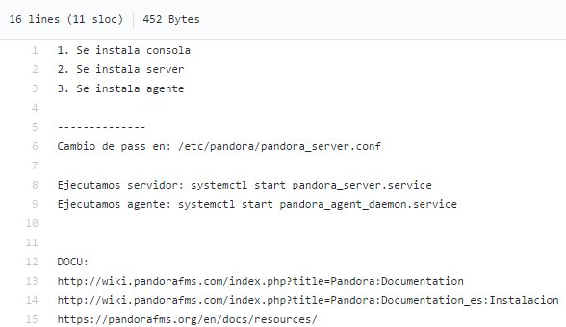

Instalamos la consola de Pandora:

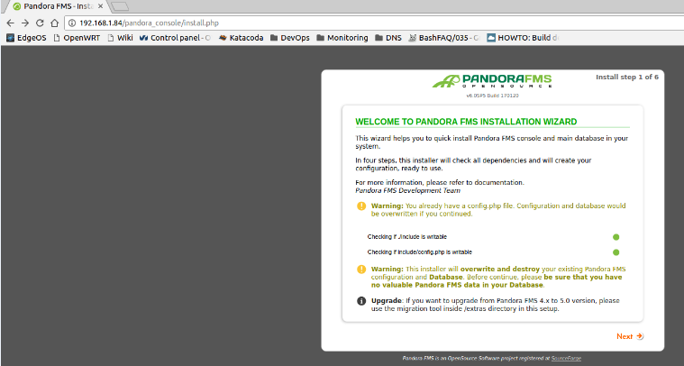

Comprobamos que el estado de las dependencias del software es correcto:

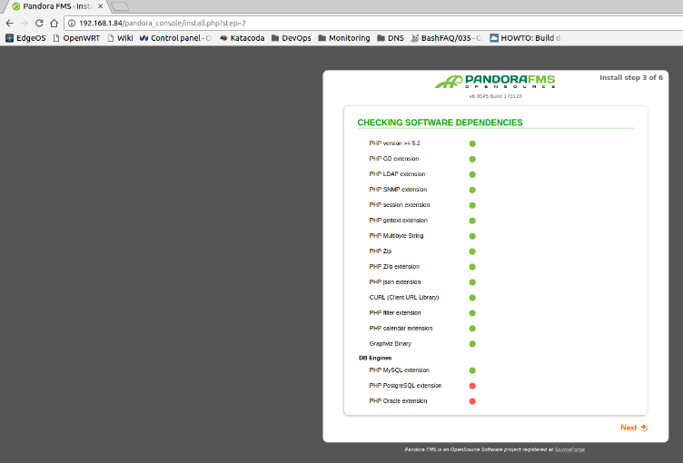

Preparación del entorno y la BBDD de Pandora:

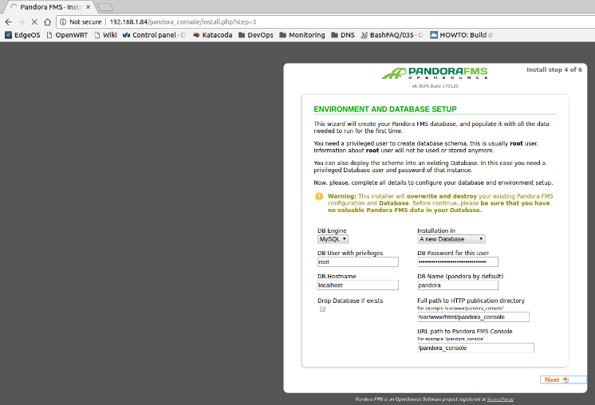

La creación de la BBDD se ha realizado correctamente:

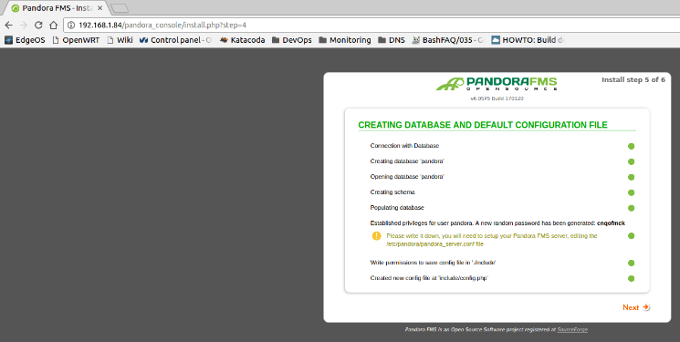

Instalación completada:

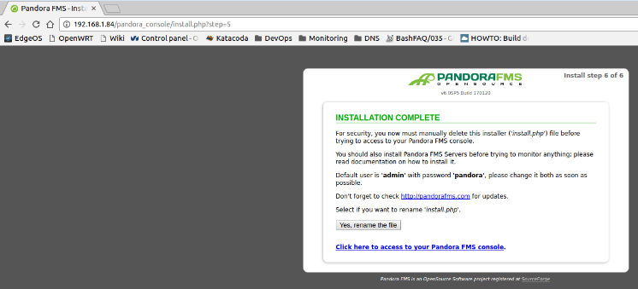

Tras completar la instalación introducimos por primera vez las credenciales de acceso:

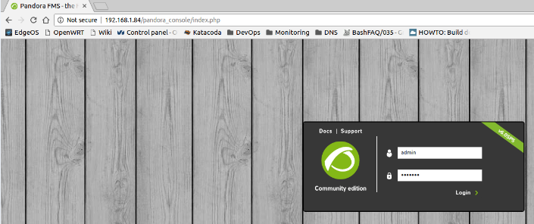

Y, por último, introducimos el email para recibir alertas y seleccionamos el idioma en que vamos a trabajar:

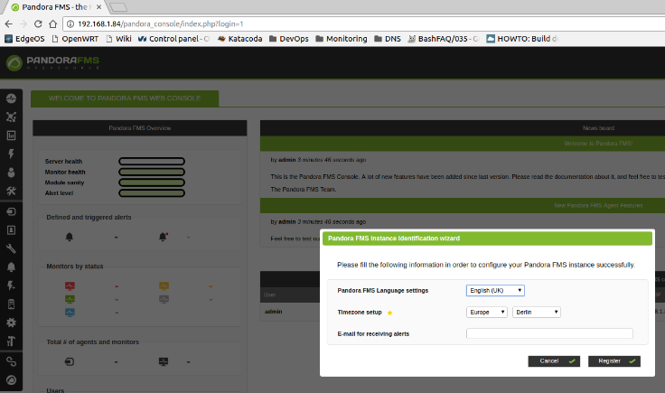

## 5.5 Manual de usuario

Descripción suficiente para que una persona que no ha participado en el proyecto pueda utilizar toda la funcionalidad que ofrece el prototipo. Que debe coincidir con los requisitos funcionales incluidos en el apartado 2.

# 6. Comparación de las dos implementaciones

Se trata de dar valores a los criterios de comparación definidos en el apartado 3 sobre la implementación de cada uno de los prototipos.

## 6.1 Evaluación de los criterios en la implementación usando la tecnología A

Debe incluir al menos una tabla con la siguiente estructura.

| **CRITERIO** | **EVALUACIÓN** |
| --- | --- |
| Criterio 1 |  |
| Criterio 2 |  |
| … |  |
| Criterio N |  |

Y algunos comentarios aclaratorios sobre aquellos criterios cuyo valor indicado en la tabla no sea suficiente para entenderlo.

## 6.2 Evaluación de los criterios en la implementación usando la tecnología B

# 7. Comparación de la implementación de las tecnologías

Debe incluir al menos una tabla resumen, en sección de página horizontal, cruzando los criterios y los valores de cada tecnología. Con una columna de comentarios sobre la comparación

| **CRITERIOS** | **TECNOLOGÍA A** | **TECNOLOGÍA B** | **COMENTARIOS** |
| --- | --- | --- | --- |
| 1 |  |  |  |
| 2 |  |  |  |
| … |  |  |  |
| N |  |  |  |

# 8. Conclusiones

A partir de la información incluida en el apartado 7 y de la experiencia al realizar el trabajo, el grupo debe estar en condiciones de manifestar su opinión sobre la implementación del sistema utilizando ambas tecnologías, y debe plasmarla en este apartado, indicando las ventajas e inconvenientes más relevantes de utilizar una u otra tecnología para implementar el sistema.

---------------------------

(Hay que cumplir la estructura básica indicada de secciones. Pero si se desea se pueden añadir otras secciones como anexos. Por ejemplo, alguna encuesta de opinión realizada sobre las tecnologías, etc.)